- 创建界面如下，在4个文本框中分别输入宽度，高度，颜色和边距margin。点击按钮后在大矩形中生成一个按指定值定义的小矩形。
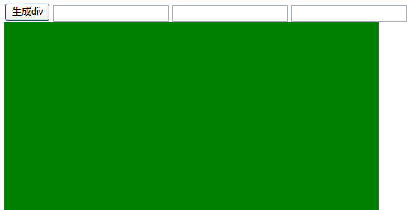

- 创建一个电话号码升位的程序。
升位规则：区位不变，号码最高位+1，最高位前补“6”。
如0871-1234567 升位后得：0871-62234567。
010-1234567升位后得：010-62234567。

附加题
- 用数组创建一个词库，词库中包含一系列敏感词汇，例如：西南、林业、大学等等。然后在文本框中输入一段文字，点击按钮进行监测。判断文字中是否出现了词库中敏感词。
- 在第3题的基础上，完成敏感词出现次数统计。即：如果出现了敏感词，则统计该敏感词在段落中出现了多少次。

